Школьная олимпиада по географии 7 класс

1-й тур (тестовый). Максимум - 30 баллов
№ | Вопрос | балл
1. | Кто из греческих ученых впервые пришел к выводу о шарообразности Земли»?  1.Птолемей. 2.Аристотель. 3. Страбон. 4. Пифей. | 1
2. | Установите соответствие между народом и страной его проживания:  1. Баски. 2. Ацтеки. 3. Тамилы.  А.Индия. Б. Испания. В. Мексика. Г. Пакистан. | 1,5
3. | За какой период времени Земля совершает полный оборот, двигаясь по своей орбите?  - За 24 часа. 2. За 365 дней и 6 часов. 3. За месяц. 4. За сезон. | 1
4. | Установите правильную последовательность полуостровов с запада на восток:  1. Чукотский. 2.Ямал. 3. Таймыр. 4. Кольский. | 1
5. | Как называется расстояние в градусах от нулевого меридиана до точки на поверхности Земли?  1. Меридиан. 2.Параллель. 3. Широта. 4. Долгота | 1
6. | Где происходит рождение земной коры:  - В центральных частях плит литосферы.  - В районах столкновения литосферных плит  - В районах срединно-океанических хребтов;  - В горах. | 1
7. | Какое море, омывает три части света?  1. Красное. 2. Средиземное. 3. Чукотское 4. Берингово. | 1
8. | Кто выдвинул гипотезу дрейфа материков?  - М.В. Ломоносов. 2.А. Вегенер. 3. О.Ю. Шмидт. 4. А. Гумбольт. | 1
9. | Укажите неверное утверждение:  - Солнце в полдень в Северном полушарии находится на юге.  - Лишайники растут гуще с северной стороны ствола  - Азимут отсчитывается от направления на юг против часовой стрелки  - Прибор, с помощью которого можно ориентироваться, называется компас | 1
10. | Землетрясения и извержения вулканов наиболее часто происходят на:  - Древних платформах;  - Молодых платформах;  - Границах литосферных плит;  - Центральных частях литосферных плит | 1
11. | Какое озеро наполовину состоит из пресной воды, а наполовину – из соленой?  - Байкал. 2. Балхаш. 3. Аральское. 4. Ладожское | 1
12. | Какой материк пересекает начальный меридиан:  1.Австралию. 2. Африку. 3. Ю.Америку. 4. С.Америку. | 1
13. | Выберите одно лишнее понятие: 1. Артезианский бассейн. 2. Коала. 3. Крик. 4. Платформа. 5. Казуар. 6. Скрэб. 7. Горный ледник. 8. Соленое озеро. | 1
14. | Какие острова по происхождению относятся к коралловым островам:  1. о. Ява 2. Японские острова. 3.Мальдивские о-ва. 4. Мадагаскар. | 1
15. | Какой месяц в Южном полушарии самый холодный?  - Январь 2. Июль 3. Декабрь 4. Март | 1
16. | Где на Земле день равен ночи круглый год?  1.В районе Северного тропика. 2. В районе Южного тропика  3. В районе экватора. 4. В районе Южного полярного круга | 1
17. | На какой из перечисленных территорий наиболее вероятны сильные землетрясения?  1. Курильские о-ва  2. о. Шри-Ланка.  3. о. Мадагаскар.  4. Канадский Арктический архипелаг. | 1
18. | Выберите принадлежащее В.В. Докучаеву емкое определение почвы:  1. Кладовая минералов. 2. Зеркало ландшафта.  3. Источник жизни. 4. Наследие веков. | 1
19. | В рельефе материка преобладают равнины. На западе расположены молодые горы. На востоке – плоскогорья. Это материк:  1. Евразия. 2. Северная Америка. 3. Южная Америка. 4. Австралия. | 1
20. | Установите соответствие между природным явлением и погодой:  1. Вода в реке стала очень прозрачной.  2. С вечера и ранним утром обильная роса или туман.  3. Зимой туман ночью и утром.  А. Перед бурей с грозой. Б. К дождю. В. К ясной погоде. Г. К ненастью.  Д. К оттепели. Е. К заморозку. | 1,5
21. | Укажите природный комплекс:  1.Рельеф. 2.Растения. 3.Климат. 4. Море. | 1
22. | Расположите в порядке с севера на юг следующие географические объекты:  1. Антарктида. 2. Буэнос-Айрес. 3. Архангельск. 4. влк. Килиманджаро. 5. Река Сена. 6. Магелланов пролив. 7. Пустыня Сахара. 8. Архипелаг Шпицберген | 2
23. | Выберите 3 причины малого количества осадков в Сахаре:  1. Сухая воздушная масса. 2. Влажная воздушная масса. 3. Высокое давление.  4. Низкое давление. 5. Восходящие токи воздуха. 6. Нисходящие токи воздуха. | 1,5
24. | Установите соответствие между формой рельефа и фактором, обусловившим ее образование:  1. Речные долины. 2.Моренные холмы и гряды. 3. Дюны и барханы. 4. Овраги.  А. Ветер. Б. Вода. В. Ледник. Г. Сила тяжести. | 2
25. | Определите, какому изображению холма горизонталями соответствует вид холма: | 2,5

2-й тур (аналитический) 8 баллов
Вопрос | балл
- Чем движение воды в течениях отличается от движения воды в ветровых волнах? | 2
- Как называются отвалы пустой породы, образующиеся в районах добычи полезных ископаемых в шахтах? | 2
- Оцените, какой из участков, обозначенных на карте цифрами 1, 2, 3, наиболее подходит для игры в футбол. Для обоснования своего ответа приведите два довода. Объясните, почему не пригодны остальные два участка.  1 балл – за правильно выбранный участок.  2 балла – за 2 довода.  1 балл за объяснение - почему не пригодны остальные два участка.  - 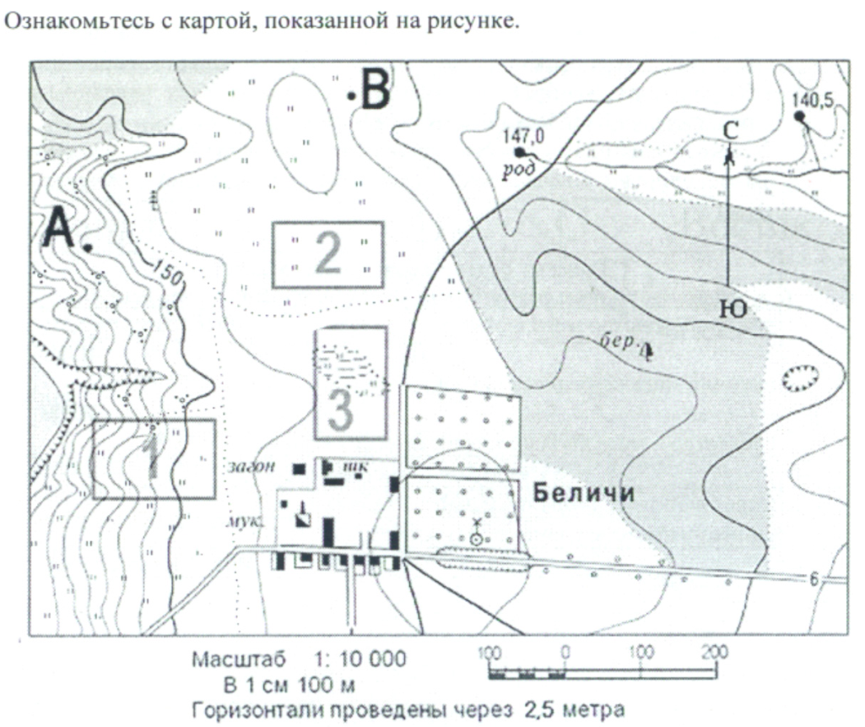 | 4

Итого: 38 баллов.

Ключи.
7 класс
Максимум – 38 баллов.

1 раунд. Тест. 30 баллов
№ вопроса | 1 | 2 | 3 | 4 | 5 | 6 | 7 | 8 | 9 | 10 | 11 | 12 | 13
Ответ | 2 | 1 Б  2 В  3 А | 2 | 4  2  3  1 | 4 | 3 | 2 | 2 | 3 | 3 | 2 | 2 | 7
№ вопроса | 14 | 15 | 16 | 17 | 18 | 19 | 20 | 21 | 22 | 23 | 24 | 25
Ответ | 3 | 2 | 3 | 1 | 2 | 3 | 1 Б  2В  3Д | 4 | 8,3,5,7  4,2,6,1 | 3,6,1 | 1 Б  2 В  3 А  4 Б | 1В  2Д  3Г  4А  5Б

2-й раунд (аналитический) 8 баллов.
Дайте краткий письменный ответ на вопросы.
Вопрос | Ответ | баллы
1.Чем движение воды в течениях отличается от движения воды в ветровых волнах? | В течении вода движется в горизонтальном направлении в одну сторону, как в реке, а в ветровых волнах вода совершает колебательные движения вверх-вниз. | 2
2. Как называются отвалы пустой породы, образующиеся в районах добычи полезных ископаемых в шахтах? | Терриконы | 2
- Оцените, какой из участков, обозначенных на карте цифрами 1, 2, 3, наиболее подходит для игры в футбол. Для обоснования своего ответа приведите два довода. Объясните, почему не пригодны остальные два участка. | Лучше использовать участок 2.  Доводы: участок 2 – имеет ровную, практически горизонтальную поверхность; участок 2 – сухой, не заболоченный;  участок 1 – расположен на склоне; участок 3 – частично заболочен.  1 балл – за правильно выбранный участок.  2 балла – за 2 довода.  1 балл за объяснение - почему не пригодны остальные два участка. | 4

